Публичный отчет первичной профсоюзной организации МБОУ Чертковской СОШ №1
за 2021 год
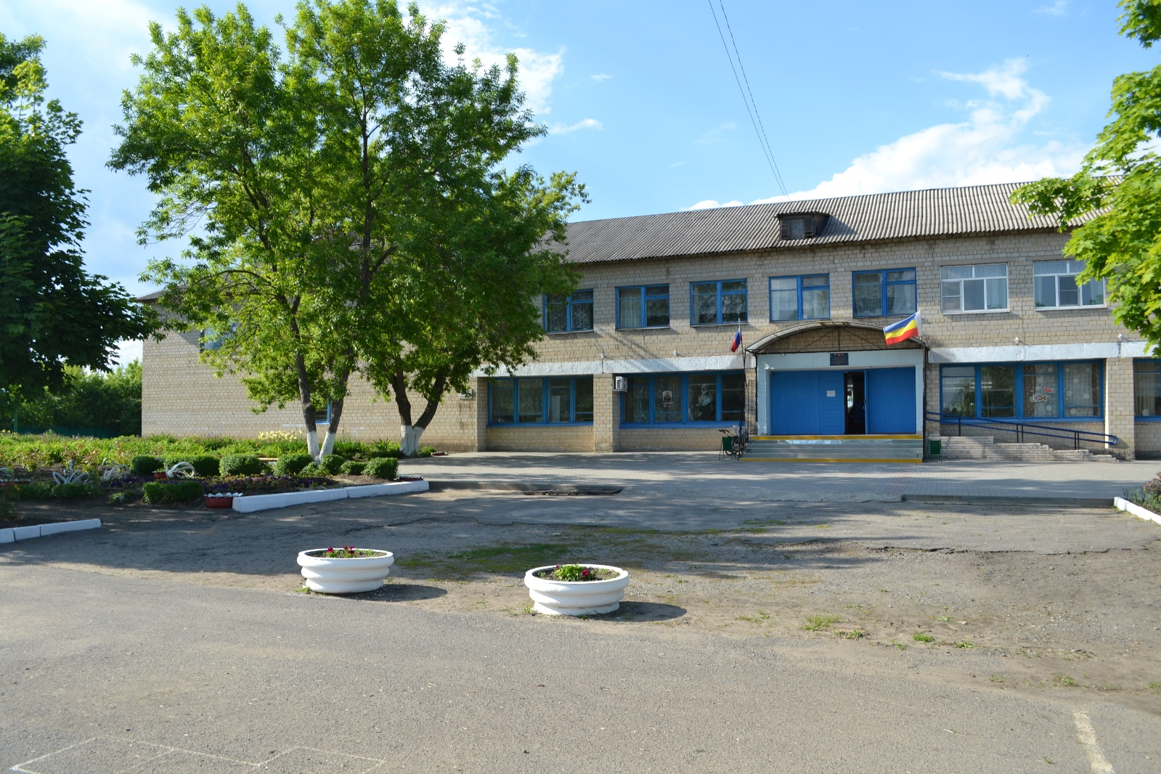

Сила нашего профсоюза –
это его массовость, сплоченность членов, энергичность и принципиальность профсоюзного комитета, который:

Протягивает руку помощи!

Решает социальные проблемы!

Отстаивает права и интересы человека труда!
Формирует основные требования к работодателю!
Содействует росту заработной платы!
Осуществляет реальную помощь при аттестации!
Юридически поддерживает и защищает!
Знает, что делать!
Основные задачи нашей организации:
- защита социальных прав и профессиональных интересов членов профсоюза;
- общественный контроль за соблюдением законодательства о труде и охране труда;
- улучшение материального положения, укрепление здоровья и повышение жизненного уровня членов профсоюза.

На учете в профсоюзной организации МБОУ Чертковской СОШ №1 на сегодняшний день состоит 47 человек.
В 2021 году в МБОУ Чертковской СОШ №1 было проведено 12 заседаний профсоюзного комитета.
Важные темы заседаний:
- рассмотрение и утверждение Положения об оказании материальной помощи членам Профсоюза, положения о премировании работников, сметы ППО;
- рассмотрение и утверждение плана работы первичной организации на год и плана работы уполномоченного по охране труда;
- о мерах безопасности жизни и деятельности обучающихся и работников школы;
- рассмотрение Положения об оплате труда работников; согласование должностных инструкций работников;
- план основных мероприятий по организации гражданской обороны; рассмотрение Положения о комиссии по ГО и ЧС;
- согласование программы обучения работников по ГО;
- согласование инструкций по программе обучения пожарно-технического минимума;
- правила внутреннего трудового распорядка;
- оздоровление и отдых членов профсоюза;
- выписка периодической печати для членов профсоюза;
- техника безопасности, охрана труда, пожарная безопасность, антитеррористическая безопасность;
- рассмотрение предложений Правительства РФ;
- изучение ситуации по выполнению рекомендаций МО и науки РФ и Общероссийского Профсоюза образования по сокращению избыточной отчетности учителей;
- совершенствование образовательно-воспитательного процесса;
- оказание материальной помощи;
- премирование работников.
Профсоюзная организация МБОУ Чертковской СОШ №1 работает по основным направлениям:
- Правовое
- Информационное
- Охрана здоровья
- Культурно – массовая работа

ПРАВОВОЕ НАПРАВЛЕНИЕ

Обладая определенными правами и полномочиями, наша профсоюзная организация реально участвует в регулировании трудовых отношений педагогов, их учебной нагрузки, оплаты труда, создании нормальных условий, обобщении и распространении передового педагогического опыта, повышении квалификации учителей.
Профсоюз осуществляет общественный контроль за соблюдением трудового законодательства, правил и норм охраны труда в отношении членов Профсоюза; осуществляет информационное обеспечение членов Профсоюза; ведет разъяснительную работу в ходе коллективных акций; представляет интересы членов профсоюза при рассмотрении индивидуальных трудовых споров.
Обеспечение безопасных условий труда - важное направление в деятельности нашего профкома. Контроль за выполнением пунктов коллективного договора, инструкции по охране труда, контроль за выполнением температурного и осветительного режима, выполнение санитарно-гигиенических норм – вопросы, которые контролирует Профсоюз. Созданы уголки по технике безопасности: правила эвакуации и поведения при пожаре; другие правила безопасности жизнедеятельности. В результате совместных усилий профкома и директора случаев производственного травматизма в 2021 году не было.
Заключается соглашение по охране труда и ТБ между администрацией и профкомом, которое закрепляется в коллективном договоре: проведение медосмотра; инструктирование работников по охране труда; разработка инструкций по охране труда работников; профилактика производственного травматизма; улучшение условий охраны труда.

ИНФОРМАЦИОННОЕ НАПРАВЛЕНИЕ
Члены профсоюза МБОУ Чертковской СОШ № 1 принимают активное участие в конкурсах по линии Профсоюза, мероприятиях, акциях: Всемирный день охраны труда, Единая интернет-акция, социологический опрос «Оценка работниками образования Ростовской области режима дистанционного обучения в условиях самоизоляции», всероссийский конкурс «Профсоюз-территория здоровья» (участие), участие в опросе, посвященном оценке отношения педагогов к вопросам наличия документации педагогов, участие в соцопросе с целью описания социального портрета педагогических работников образовательных организаций Ростовской области.
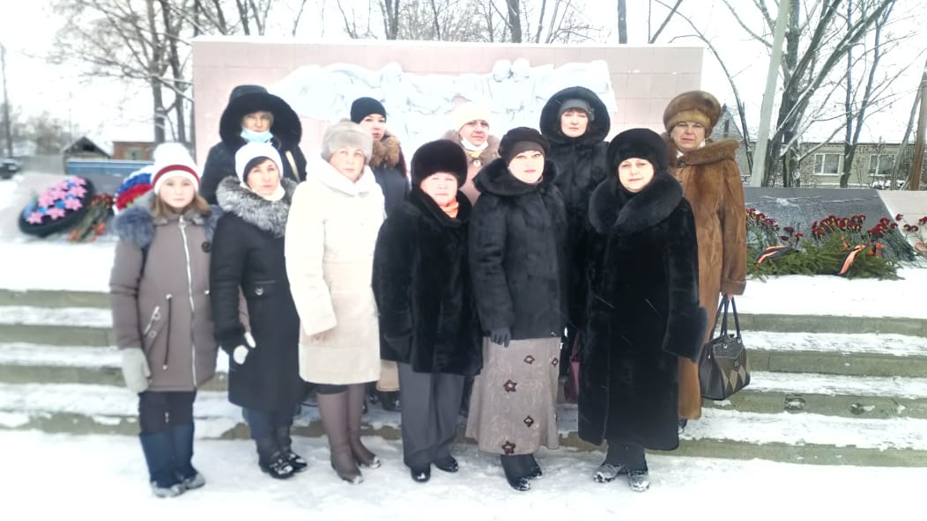
Ежегодно награждаются грамотами наши коллеги ко Дню учителя! Мы очень гордимся достижениями наших коллег!

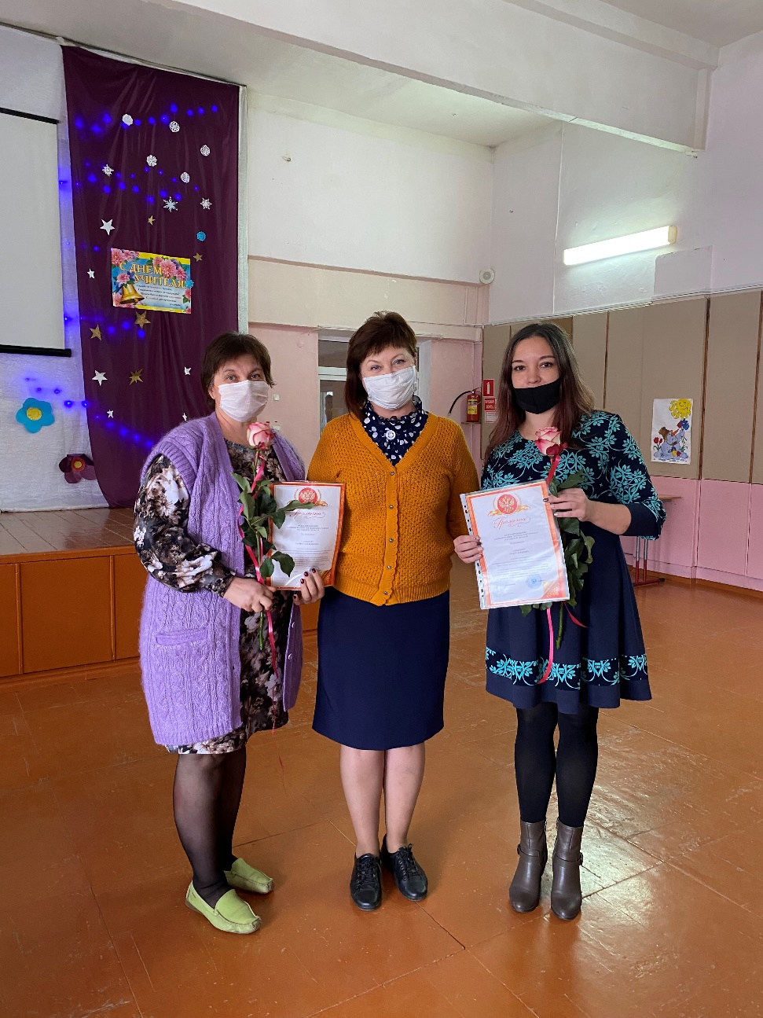
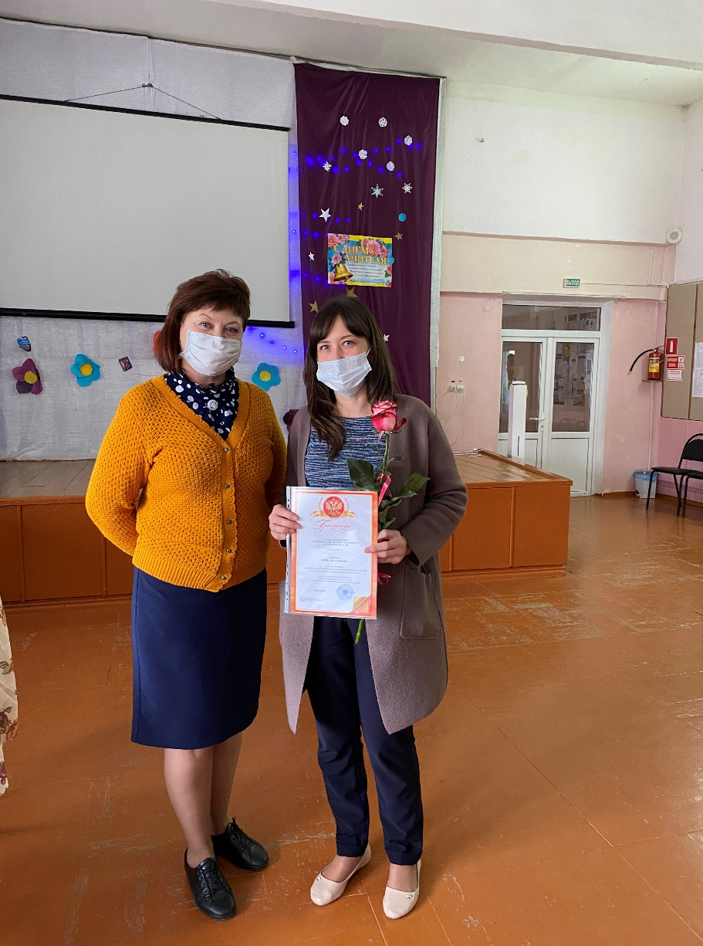
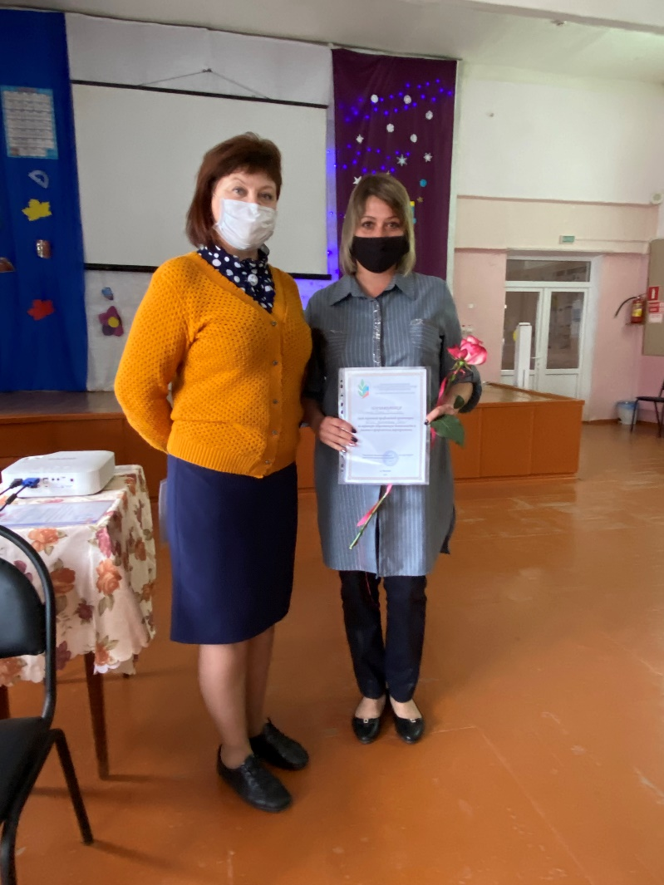

КУЛЬТУРНО – МАССОВОЕ НАПРАВЛЕНИЕ И СПОРТИВНОЕ НАПРАВЛЕНИЯ
В МБОУ Чертковской СОШ №1 большое внимание уделяется культурно-массовой работе. Много мероприятий проводится для досуга работников МБОУ Чертковской СОШ №1. Среди них спорт, игра, театр, музыка, туризм, поздравления юбиляров и т.д.
Охрана здоровья.
В МБОУ Чертковской СОШ № 1 разработан совместный план администрации и профсоюзной организации по оздоровлению работников и их детей.
У нас постоянно действует оздоровительный лагерь при школе для обучающихся, в том числе и детей сотрудников.
В МБОУ Чертковской СОШ №1 большое внимание уделяется здоровому образу жизни.
Зональная Спартакиада Профсоюза работников образования 2021 год.
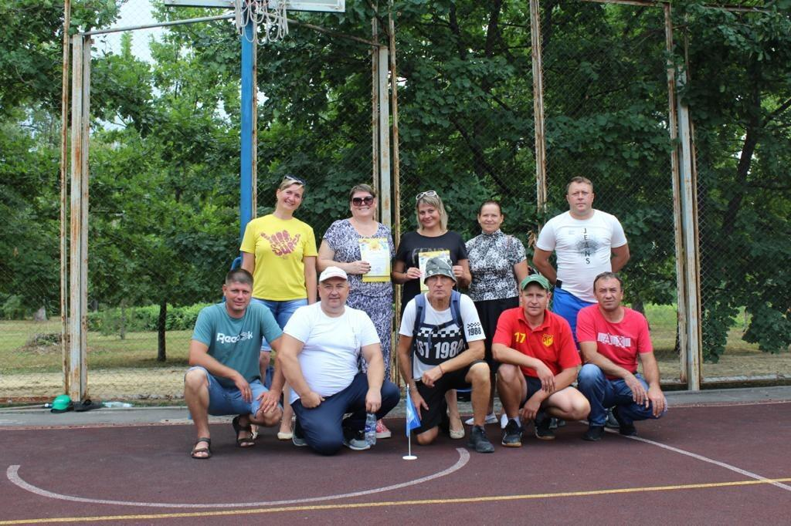

Зональные соревнования Спартакиады Дона проводилась в г. Донецк.
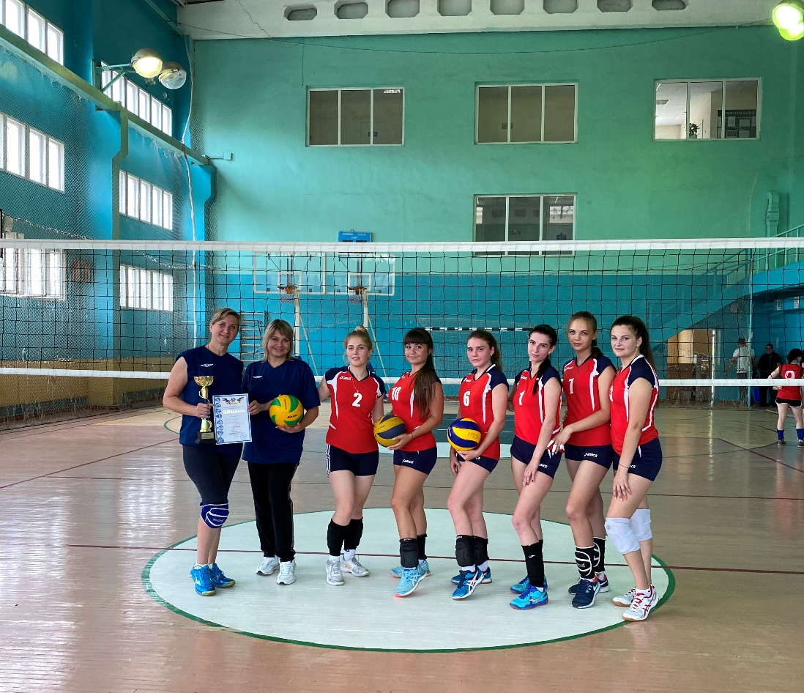
Мероприятие, посвященное Дню учителя.
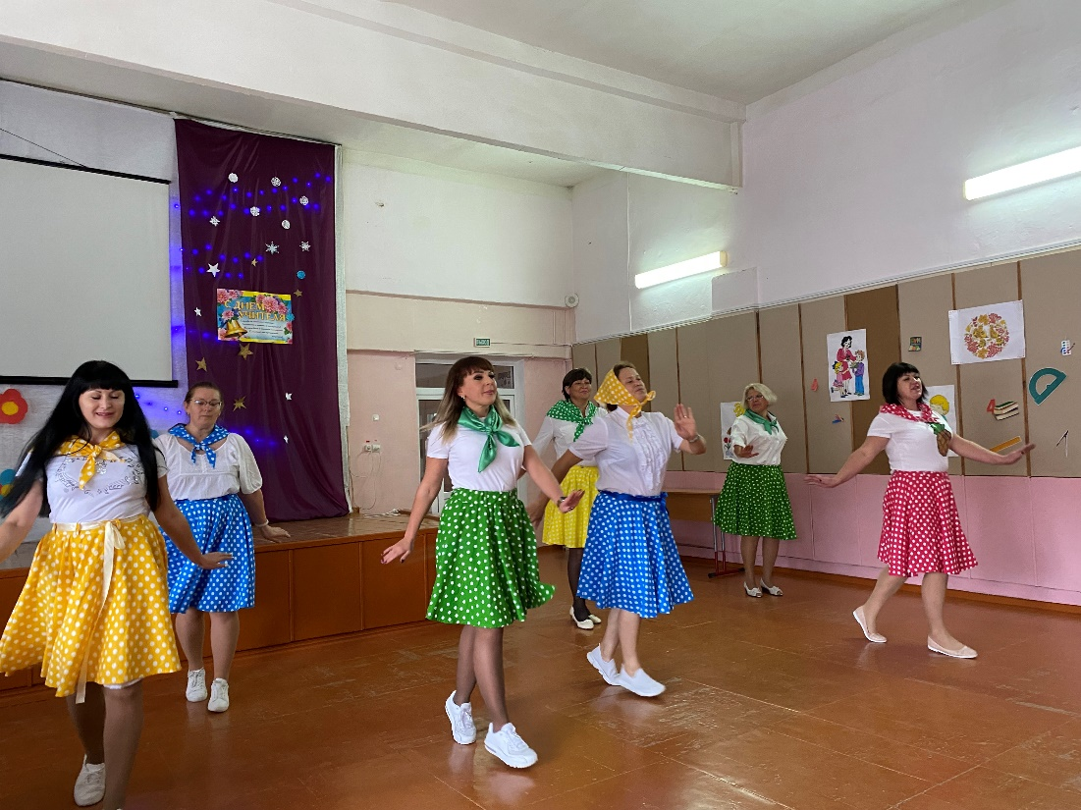
В течение года с профкомом согласовывались приказы и распоряжения, касающиеся социально-трудовых отношений работников школы (нормы труда, оплата труда, работа в праздничные дни, вопросы охраны труда.
Также в 2021 году осуществлялось оказание следующих видов материальной помощи и социальной поддержки: поощрения подарками членов профсоюзной организации и их детей на Новый год; поощрения членов профсоюзной организации в День защитника Отечества; на День учителя.
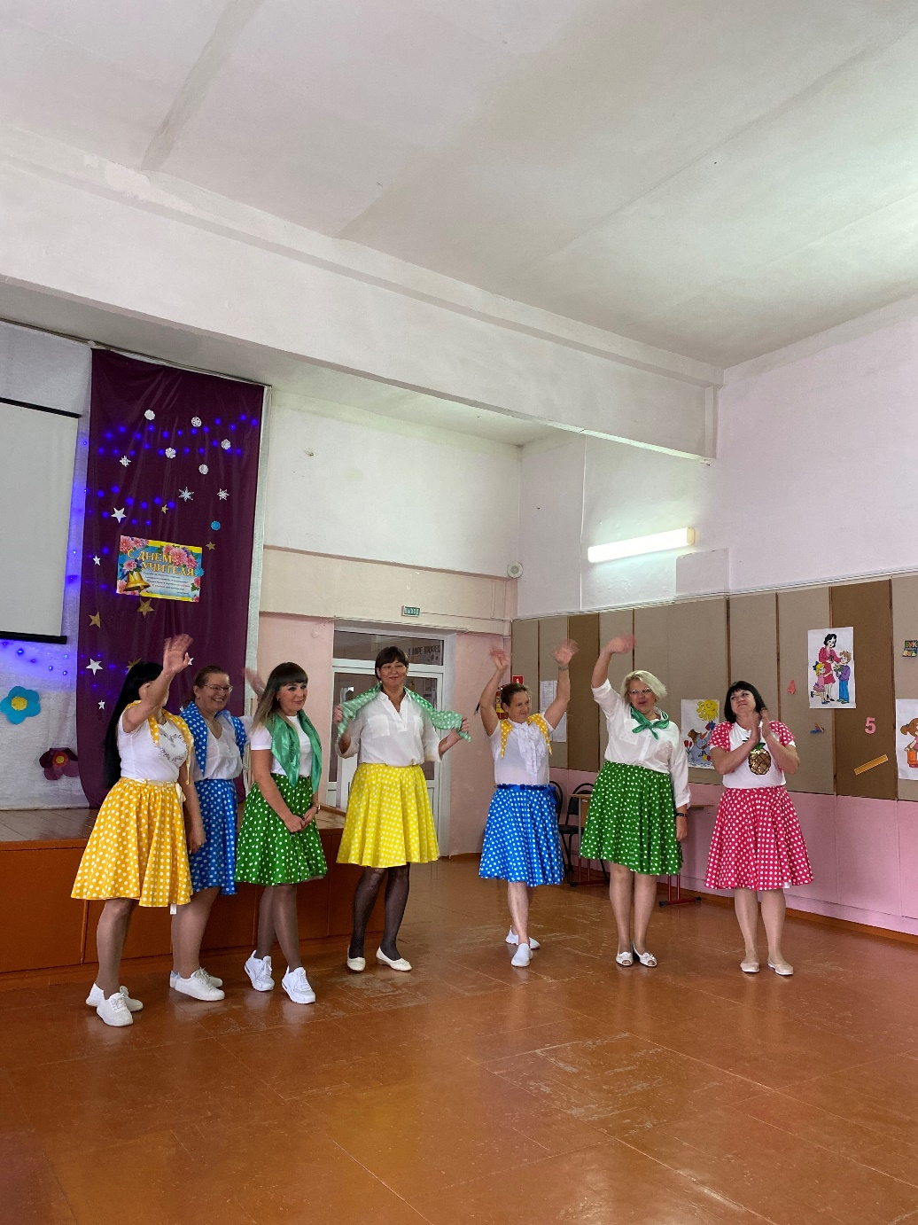

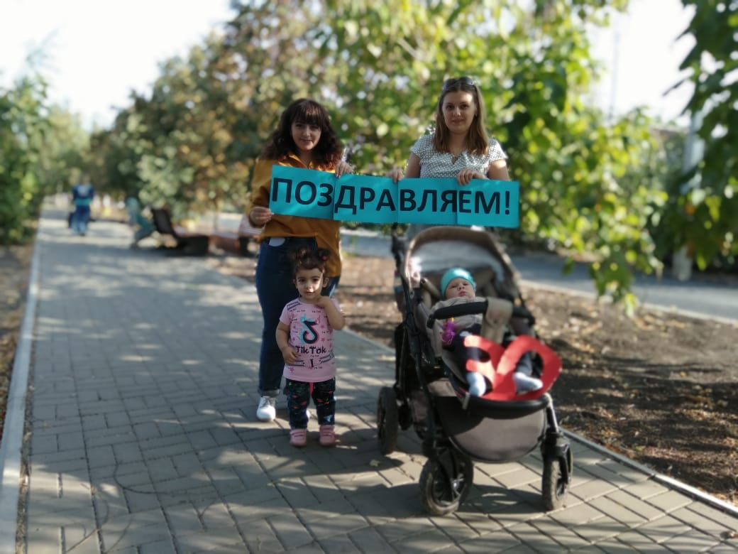
Профсоюзу необходимо продолжать работу по объединению усилий и координации действий профсоюзной организации по защите социально-трудовых прав и интересов членов профсоюза; проводить постоянную работу по мотивации профсоюзного членства; активно участвовать в массовых коллективных действиях, в поддержку выдвигаемых требований, с целью улучшения качества жизни членов профсоюза; повышать активность участия сотрудников в культурно-досуговых и спортивных мероприятиях.

Председатель первичной профсоюзной организации МБОУ Чертковской СОШ № 1 Р.З.Малежик

